中国机器人教育联盟
ROBOC国际机器人创客等级测评考试（一级卷）
姓名：_______ 考号：________ 得分：_________
（总分：100分）
- 单选题（共二十题）
1、转弯小车搭建中我们运用了几个轮子？（ ）
A 两个 B 三个
C 四个 D 五个

2、冠齿轮主要有什么作用？（ ）
A 美观大方 B 改变齿轮的传动方向
C 固定作用 D 改变运动速度

3、下面的物品中哪个属于平衡杠杆？（ ）
A 钓竿 B 筷子
C 指甲钳 D 天平

4、下面哪些装置中用到了线圈？（ ）
A 吊车 B 转弯小车
C 垃圾桶 D 广告车

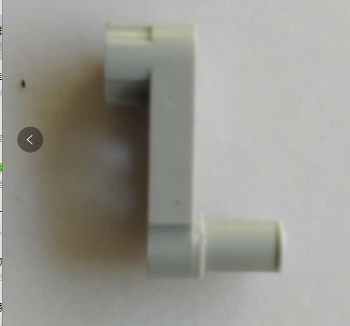
5、右图零件叫什么名字？（ ）
A 大齿轮 B 轴连接器
C 曲柄 D 轴销连接器

6、涡轮蜗杆有什么特点？（ ）
A 单向自锁作用 B 双向自锁锁作用
C 加速系统 D 力气小

7、三个齿轮中间的齿轮叫什么？（ ）
A 齿轮 B 滑轮
C 惰轮 D 中齿轮

8、惰轮有什么作用？
A 加速 B 减速
C 既不加速也不减速 D 不加速也不减速，改变齿轮传动的方向

9、地面越光滑摩檫力怎么样？（ ）
A 越小 B 越大
C 不变 D 越大或越小

10、冠状齿轮有什么作用？（ ）
A 加速 B 减速
C 改变齿轮传动的方向 D 为了美观
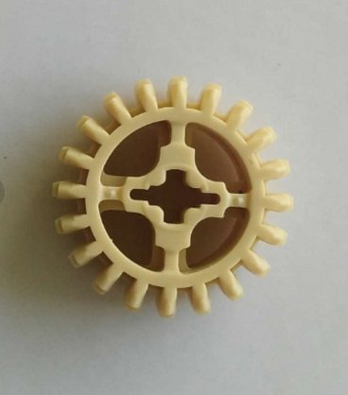
11、右图零件叫什么名字？（ ）
A 单边斜齿轮 B 冠齿轮
C 双边斜齿轮 D 平齿轮

12、二级加速最少需要几根轴组成（ ）
A 一根 B 两根
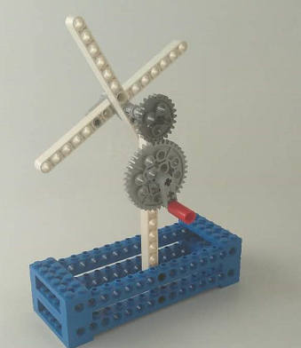
C 三根 D 四根

13、右图中的装置用到了哪个原理？（ ）
A 齿轮传动 B 皮带传动
C 绳子传动 D 滑轮传动

14、两个大齿轮传动时运动方向相同还是相反？三个大齿轮呢？（ ）
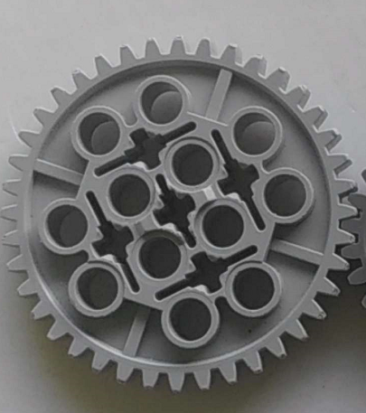
A 相同；相同 B 相反；相反
C 相反；相同 D 相同；相反

15、右图中零件的名称是？（ ）
A 大齿轮 B 小齿轮
C 差数齿轮 D 惰齿轮

16、下面哪个装置中用到了冠齿轮？（ ）
A 挤压机 B 摩天轮
C 电风扇 D 直升机

17、汉堡包结构有几个梁和几个薄板组成？（ ）
A 两个梁和两个薄板 B 两个梁和四个薄板
C 四个梁和四个薄板 D 四个梁和八个薄板

18、万能底座结构有几个梁和几个薄板组成？（ ）
A 两个梁和两个薄板 B 两个梁和四个薄板
C 四个梁和四个薄板 D 四个梁和八个薄板

19、二级加速最少需要齿轮组成（ ）
A 两个齿轮 B 三个齿轮
C 四个齿轮 D 五个齿轮

20、棘轮装置由什么组成（ ）
A 棘轮棘爪 B 滑轮皮筋
C 冠齿轮轮中齿轮 D 涡轮渦杆

